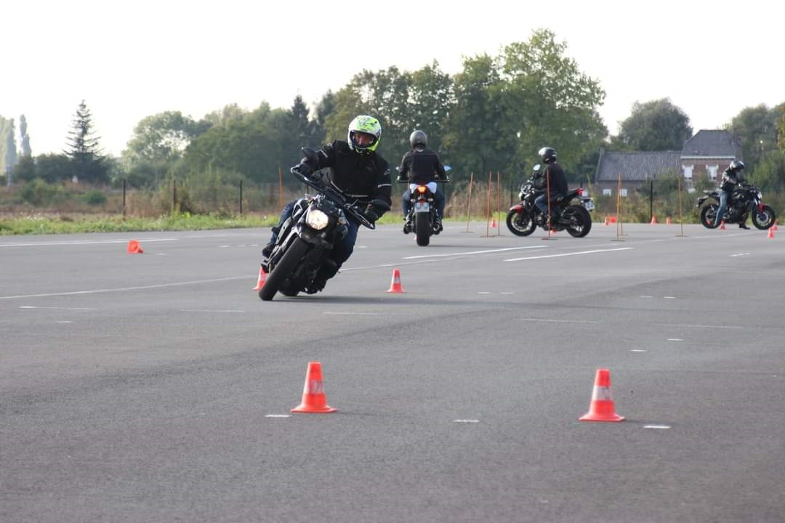
Évaluation Initiale d’aptitude aux formations deux-roues :
(Permis A1 et A2) SUR véhicule
OBJECTIFS PROFESSIONNELS
Être capable d’évaluer le niveau d’une personne à la conduite d’un véhicule de catégorie A ou A1 ;
Être capable de déterminer le nombre d’heures de formation nécessaires ;
Être capable de répondre à l’obligation réglementaire des articles L213-2 et R213-3 du Code de la Route.
PUBLIC CONCERNE ET PRE-REQUIS
• Toute personne souhaitant conduire un véhicule entrant dans la catégorie A ou A1,
• Cette évaluation est obligatoire pour toute personne âgée de :
o Au moins 16 ans, souhaitant débuter une formation A1,
o Au moins 18 ans, souhaitant débuter une formation A2,
• Accessibilité aux personnes handicapées : les personnes en situation de handicap peuvent avoir des besoins spécifiques à la formation n’hésitez pas à nous contacter pour en discuter.
AVERTISSEMENT
• Selon les articles R213-2 et R213-3 du Code de la Route, l'évaluation du niveau du candidat avant l'entrée en formation est obligatoire, tout comme le nombre prévisionnel d'heures de formation devant être précisé dans le contrat.
MODALITES ET DELAI D’ACCES
• Avoir satisfait aux prérequis,
• 14 jours à compter de la demande de renseignement du bénéficiaire sous réserve d’avoir une réponse favorable du financeur et sous réserve de disponibilité.
MOYENS HUMAINS
• Enseignants titulaires du Titre professionnel « Enseignant de la Conduite et de la Sécurité routière » du CCS « 2 roues » ou d’un diplôme admis en équivalence et de l’Autorisation d’Enseigner en cours de validité.
• Personne en charge des relations avec le stagiaire : Nous contacter.
MOYENS D’EVALUATION
• Evaluation réalisée par un enseignant de la conduite et de la sécurité routière avec un véhicule moto école, sur piste.
• Fiche d’évaluation initiale « moto ».
• Supports pédagogiques remis aux stagiaires : Nous contacter.
Évaluation Initiale d’aptitude aux formations deux-roues
(Permis A1 et A2) SUR véhicule
SECURITE ROUTIERE
Evaluation Initiale d’aptitude aux formations deux-roues (permis A1 et A2) sur véhicule
THEMES D’EVALUATION
• Évaluer son niveau :
o d’expérience en conduite,
o de motivation,
o de connaissance des organes de la moto,
o de pratique de la conduite (demi-tour, départs/arrêts, tourner, freiner, changer de vitesse…).
MODALITES D’EVALUATION
• L’évaluation s’articule autour de questions orales et de tests pratiques sur le véhicule selon les thèmes d’évaluation.
SANCTION VISEE
• La Fiche d’évaluation initiale « moto » fait apparaître :
o les notes obtenues par critères,
o le score total,
o le nombre d’heures de formation proposé,
o le nom, le numéro de l’autorisation d’enseigner et la signature du formateur,
o Il sera annexé au contrat.
EFFECTIFS
• Une personne par véhicule (évaluation individuelle).
HORAIRES
• Cf. site www. sdautomoto.fr de l’auto-école.
DUREE DE LA PRESTATION
• Nous contacter.
TARIFS
• Voir la grille tarifaire de l’auto-école.

